[](http://www.google.fr/url?sa=i&rct=j&q=&esrc=s&source=images&cd=&cad=rja&uact=8&ved=0ahUKEwju-ZCl4oLSAhWGPBQKHcqkCy4QjRwIBw&url=http://lefengshuifacile.com/nettoyage-energetique/&psig=AFQjCNFin0EOkVXyXQOZwOdPSnH__gpo9Q&ust=1486721223516224)***PROCEDURE DE NETTOYAGE***

***CODES COULEURS***

***POUR LAVETTES MICROFIBRES***

[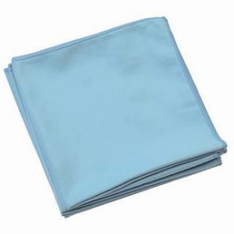](http://www.e-adelya.net/produit.jsp?itmref=24075&marque=)

Mobilier, miroir (lavette bleue)

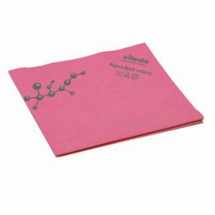

Toilettes : faïence, abattant, cuvette,

urinoir (lavette rose)

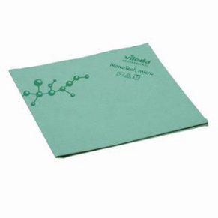

Points de contacts : interrupteur,

poignée de porte (lavette verte)

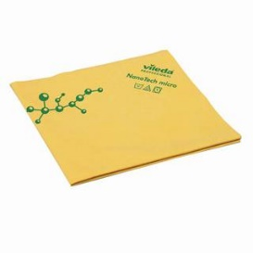

Lavabo, distributeur, évier

(lavette jaune)